BAB IV
RANCANGAN JARINGAN USULAN

Jaringan Usulan
Pada tahapan ini penulis memberikan usulan atau solusi untuk diterapkannya Wireless Point to Point menggunakan Antena Grid dan di konfigurasi dengan Router Mikrotik di PT. Mandom Indonesia Tbk agar selalu stabil pada proses komunikasi dan pertukaran data antara kantor factory 1 dan 2.
Topologi Jaringan
Pada tahap ini, penulis menegaskan tidak melakukan proses pembangunan topologi jaringan, penulis hanya menganalisa dan merancang suatu sistem pencadangan jaringan internet pada jaringan yang telah berjalan dan mendefinisikan parameter-parameter konfigurasi yang dibutuhkan untuk menjamin sistem pertukaran data pada server yang akan diimplementasikan dapat berjalan dengan baik dan sesuai dengan apa yang dibutuhkan oleh PT. Mandom Indonesia Tbk
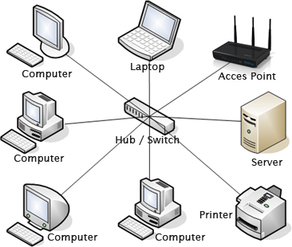

Gambar IV.1
Topologi Jaringan PT Mandom Indonesia Tbk
Skema Jaringan
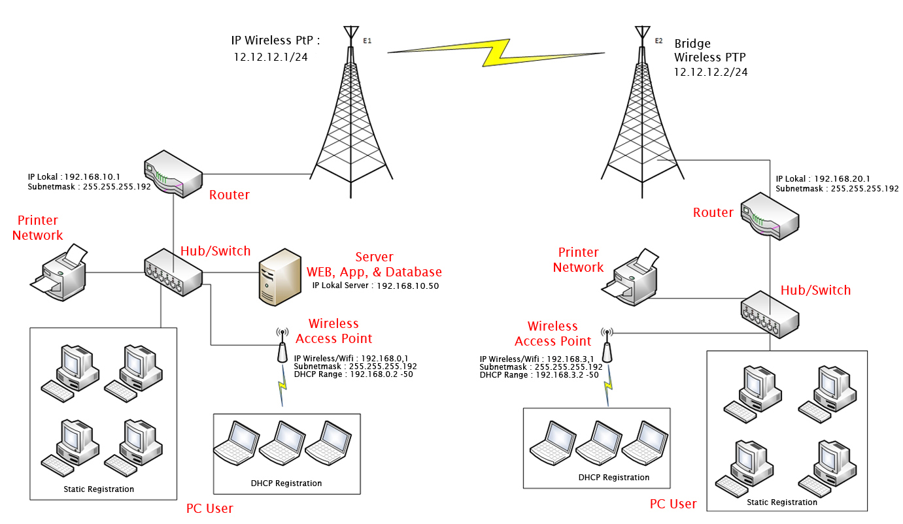Gambar IV.2
Skema Jaringan Usulan
Pada skema jaringan usulan dapat dilihat bahwa tidak ada penambahan pada skema jaringan selain menambahkan Perangkat Jaringan Wireless Point to Point yang nantinya akan digunakan untuk cadangan jaringan utama yaitu jaringan internet.
Keamanan Jaringan
Pada jaringan PT Mandom Indonesia Tbk sudah menggunakan teknik yang cukup baik untuk mengamankan jaringan komputer agar terhindar dari perlakuan oknum yang tidak bertanggung jawab yang berniat untuk merusak jaringan komputer tersebut, teknik yang dilakukan untuk mengamankan yaitu secara sistem atau melalui perangkat lunak dan secara fisik. Untuk masing–masing komputer client sudah diamankan dengan antivirus yang baik dimana antivirus tersebut untuk mencegah adanya malware atau virus yang akan merusak file pada sistem komputer client dan dilakukan pengecekan berkala disetiap komputer client agar terhindar dari virus jahat dan tentunya menjadi lebih baik kinerja komputer client tersebut. Dan untuk komputer server, dalam pengamanannya dilakukan beberapa langkah pengamanan dari dalam sistem perangkat lunak berkala yaitu seperti meng-update antivirus server, meng-install Remote Desktop sebagai alternatif remote server, mengaktifkan audit policy dan account lockout policy untuk melihat log yang mencurigakan, serta melakukan backup file dan Cleaning Bug yang berada di server, pengamanan secara fisik sering dilakukan yaitu seperti kondisi server dan mengamankan peralatan server dengan meletakkan diruang tersendiri yang terkunci aman, hal tersebut tentunya dilakukan secara berkala agar menjamin kinerja yang baik setiap harinya.
Rancangan Aplikasi
Pada tahap ini penulis melakukan dengan cara mengimplementasikan Wireless Point To Point menggunakan Antenna Grid dengan Router Mikrotik Rb411 yang sudah dibuat menggunakan mesin virtual. Simulasi ini bertujuan untuk meminimalisasi kesalahan yang ada sebelum penulis melakukan implementasi langsung ke dalam jaringan sistem nyata.
Penulis menggunakan software virtual box 5 untuk memvirtualisasikan Wireless Point to Point menggunakan Antena Grid dengan menggunakan Mikrotik OS didalam Windows OS pada jaringan PT Mandom Indonesia Tbk.
Sebelum instalasi Wireless Point to Point dilakukan, dilakukan beberapa konfigurasi dan instalasi software pendukung terlebih dahulu.
- Instalasi aplikasi virtualbox versi 5.0.24
- Instal OS Windows Server 2008 sebagai server (Kantor Factory 1)
- Instal OS Windows XP Sebagai Client (Kantor Factory 2)
- Konfigurasi Pada OS Windows Server sebagai server dan Windows XP sebagai client. Pada konfigurasi OS Windows ini dilakukan pengalamatan IP terhadap server dan client.
- Instalasi perangkat Antena Grid dan Konfigurasi Mikrotik OS menggunakan Aplikasi Winbox.
- Persiapkan alat yaitu : antenna grid 2.4 GHz, router board RB 411, kabel crossover dan straight, PoE, Router Board adapter. Kemudian lakukan instalasi antena dan arahkan ke BTS tujuan seperti gambar dibawah ini.
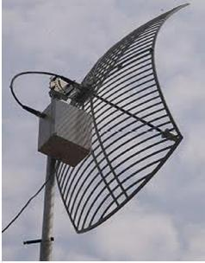

Gambar IV.3
Antena Grid dan Peralatan Instalasi
- Menghubungkan Mikrotik 1 Dengan Internet
- Remote Mikrotik 1 dengan Aplikasi Winbox
- Hubungkan Mikrotik 1 dengan Internet. Jika internetnya menggunakan kabel UTP hubungkan pada Port Ether 1 Mikrotik. kemudian setting IP Address ether 1 jika Internet tersebut menggunakan IP Static. Cara settingnya adalah dengan cara pilih menu

IP >> Addresses
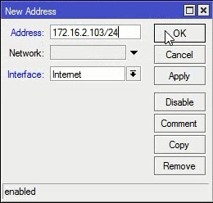
- Pilih tanda Tambah/Plus (+), setelah itu akan ada window baru seperti gambar di bawah. Masukkan IP baru yang satu Network untuk dapat terhubung ke Internet. pastikan tambahkan subnet mask pada samping IP. Kemudian pilih Interface pada Ether 1 (Saya menggunakan Interface Internet karena Ether 1 sudah diganti dengan nama Internet) . Setelah itu klik OK, jika sudah maka Tab Network akan terisi Otomatis.

Gambar IV.4
Tampilan Konfigurasi Pada Mikrotik Winbox
- Masukan Gateway Internet dengan cara klik menu >> IP Routes setelah itu klik tanda (+) Plus untuk menambah gateway >> lalu masukan gateway interntetnya lalu klik OK.

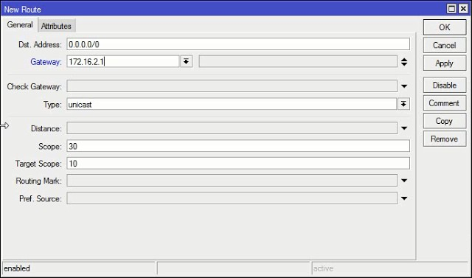
Gambar IV.5
Tampilan Konfigurasi Pada Mikrotik Winbox

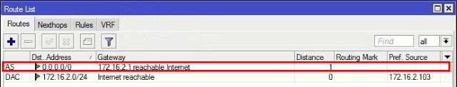
- Jika sudah klik OK maka akan ada item baru yang sudah kita buat, pastikan pada tulisan pertama adalah AS
Gambar IV.6
Tampilan Konfigurasi Pada Mikrotik Winbox
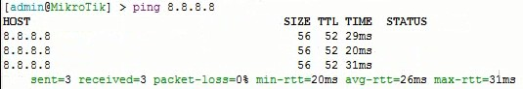
- Coba Cek Internet dengan menggunakan perintah Ping pada terminal .
- Mengkoneksikan Internet PC/Laptop yang terhubung pada mikrotik 1
- Colokkan/hubungkan Laptop 1 pada ether 2 (Saya sudah mengubah nama interface ether2 menjadi Laptop 1)
- Atur IP Address pad winbox masuk ke menu

IP >> Addresses
- Klik tanda (+) untuk membuat IP Baru, Tambahkan IP Address sesuai selera atau ikuti gambar di bawah, pastikan untuk interface adalah Ether 2.
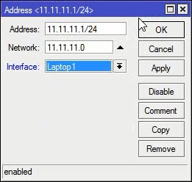
Gambar IV.6
Tampilan Konfigurasi Pada Mikrotik Winbox

- Mengatur Firewall Mikrotik agar dapat terhubung ke Internet pada Winbox ppilih menu sebagai berikut

IP >> Firewall

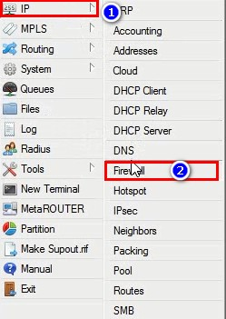
Gambar IV.6
Tampilan Konfigurasi Pada Mikrotik Winbox
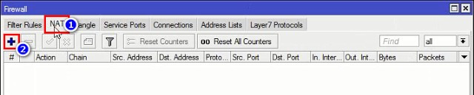
Gambar IV.6
Tampilan Konfigurasi Pada Mikrotik Winbox
- Setelah itu akan muncul window firewall. Pilih tab NAT kemudian pilih (+)
Gambar IV.6
Tampilan Konfigurasi Pada Mikrotik Winbox

- Akan muncul lagi Window NAT Rule. Untuk kolom Chain adalah scrnat. Kemudian untuk kolom Out. Interface adalah ether1.
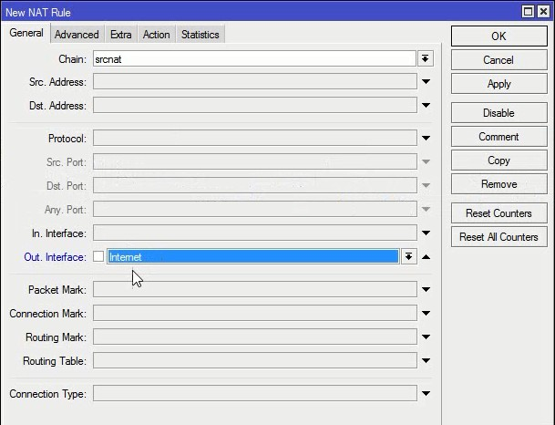
Gambar IV.6
Tampilan Konfigurasi Pada Mikrotik Winbox
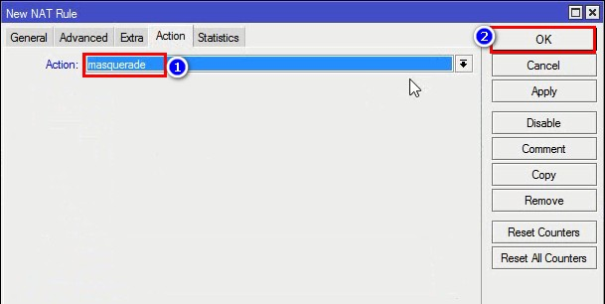
- Masih pada windows Nat Rule, buka tab Action kemudian pada kolom Actionnya adalah masquerade Lalu pilih OK.

Gambar IV.6
Tampilan Konfigurasi Pada Mikrotik Winbox
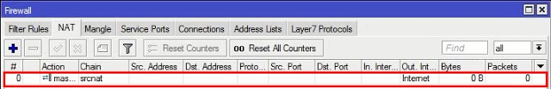
- Setelah klik OK, maka akan ada Rule baru yang muncul yang sudah kita buat.

Gambar IV.6
Tampilan Konfigurasi Pada Mikrotik Winbox
- Konfigurasi DNS Pada Mikrotik 1
- Buka menu
IP >> DNS

- Setelah itu masukkan IP pada Kolom Server yaitu IP Gateway Internet, lalu Centangkan
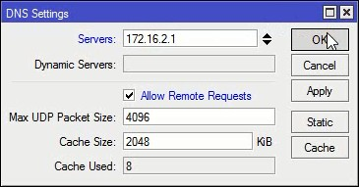
- Allow Remote Requests , kemudian klik OK

Gambar IV.6
Tampilan Konfigurasi Pada Mikrotik Winbox

- Mengatur IP Address pada Laptop 1 agar terhubung ke Internet melalui Mikrotik.
- Masukkan IP Address yang satu network pada IP Mikrotik yang ada pada Ether 2. Kemudian klik OK.
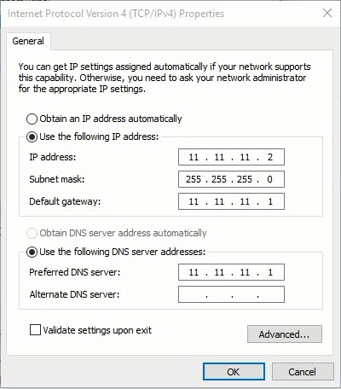
Gambar IV.6
Tampilan Konfigurasi Pada Mikrotik Winbox

- Membuat Access Point Wireless.
- Masuk pada menu Interfaces, kemudian enablekan interfaces wlan1 dengan cara klik tanda centang.
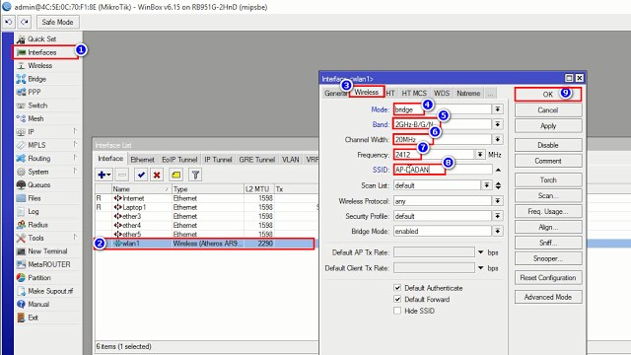
- Double click pada interfaces wlan1 kemudian klik tab Wireless lalu isikan seperti gambar di bawah

Gambar IV.6
Tampilan Konfigurasi Pada Mikrotik Winbox

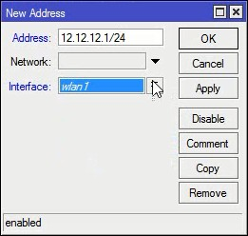
- Buat Ip address baru pada Interface Wlan masuk pada IP > Addresses kemudian isikan address sesuai dengan selera atau ikuti gambar di bawah, dan pastikan interface nya adalah wlan1.

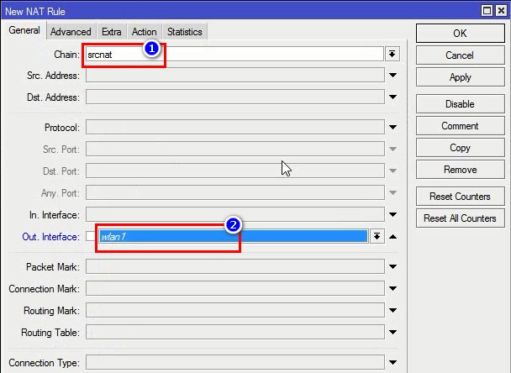
- Masuk ke IP > Firewall kemudian pilih tab NAT lalu ikuti seperti gambar di bawah
Gambar IV.6
Tampilan Konfigurasi Pada Mikrotik Winbox
- Masih pada Window NAT Rule, pilih tab a ction kemudian pilih masquerade
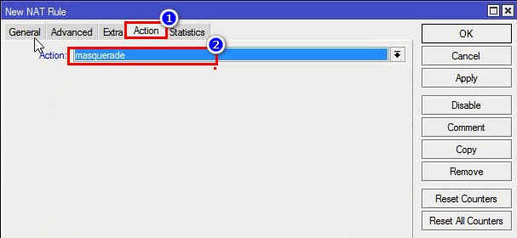
- seperti gambar di bawah
- Gambar IV.6
- Tampilan Konfigurasi Pada Mikrotik Winbox

Gambar IV.6
Tampilan Konfigurasi Pada Mikrotik Winbox

- Klik ok maka membuat AP pada Mikrotik 1 sudah selesai
- Menghubungkan Mikrotik 2 ke AP Mikrotik 1.
- Remote Mikrotik 2 dengan Laptop 2 menggunakan Winbox
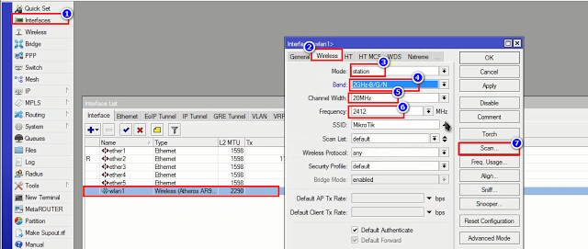
- Masuk pada menu Interfaces, aktifkan wlan1 lalu buka Tab Wireless, kemudian samakan seperti gambar di bawah, (doubleklik untuk memperbesar gambar). Terakhir Pilih Scan.
Gambar IV.6
Tampilan Konfigurasi Pada Mikrotik Winbox

- Pada Windows Scanner kita hanya koneksikan dengan SSID yang sama yang sudah dibuat pada Mikrotik 1
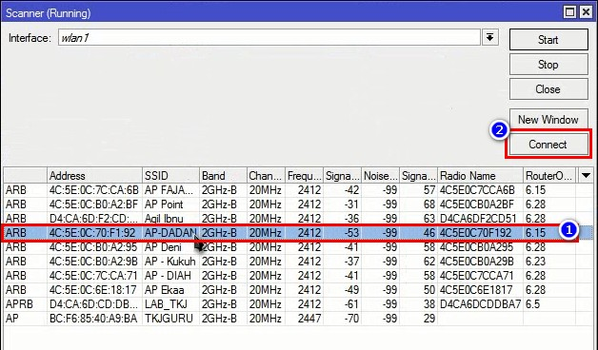

Gambar IV.6
Tampilan Konfigurasi Pada Mikrotik Winbox
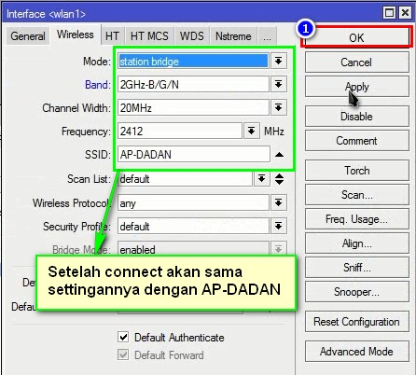
- Setelah klik Connect maka lihat terlebih dahulu settingsnya. klik OK jika sudah benar.

Gambar IV.6
Tampilan Konfigurasi Pada Mikrotik Winbox
- Atur IP Address
- Masuk ke menu IP >> Addresses lalu masukkan IP agar terhubung dengan Mikrotik 1. Yaitu pada IP wlan 1
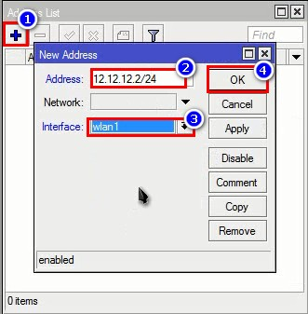
Gambar IV.6
Tampilan Konfigurasi Pada Mikrotik Winbox
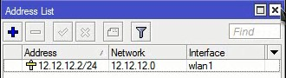
- jangan lupa untuk interfacenya adalah wlan1

Gambar IV.6
Tampilan Konfigurasi Pada Mikrotik Winbox

- Setelah itu masukkan IP Router dengan ketik sintak pada Terminal berikut

ip route add gateway=12.12.12.1/24

- IP 12.12.12.1/24 Adalah ip pada Mikrotik1 Interface wlan1
- Menghubungkan Laptop 2 agar terhubung dengan Mikrotik 2.
- Pastikan port yang terhubung antara laptop2 dan Mikrotik2 adalah Port ke-2.
- Pada winbox buka menu IP>>Addresses lalu masukkan IP berbeda dari yang sebelumnya. atau bisa mengikuti gambar di bawah. Pastikan untuk interfacenya adalah ether2.
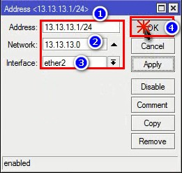
Gambar IV.6
Tampilan Konfigurasi Pada Mikrotik Winbox
- Masukkan DNS Pada Mikrotik dengan cara pilih menu IP >> DNS lalu masukkan IP Pada kolom server yaitu IP pada Mikrotik1 interface wlan1. Dan centang Allow Remote Request
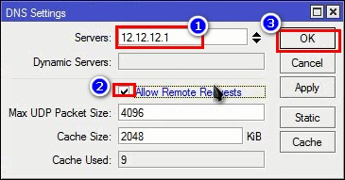
Gambar IV.6
Tampilan Konfigurasi Pada Mikrotik Winbox

- Masukkan IP Address pada Laptop2, dan pastikan satu Network dengan Mikrotik2 interface ether2. Lalu klik ok.
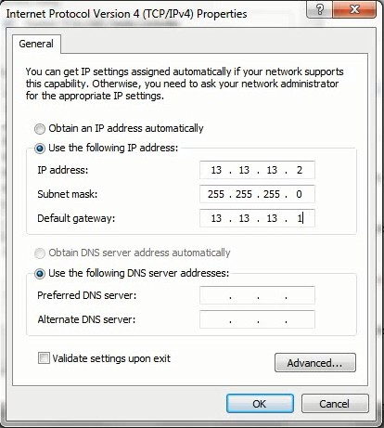
Gambar IV.6
Tampilan Konfigurasi Pada Mikrotik Winbox

    - Manajemen Jaringan
Pada tahap ini, penulis melakukan konfigurasi jaringan apa saja yang akan dilakukan dalam koneksi wireless radio yang terhubung. Sesuai dengan batasan masalah yang penulis lakukan, penulis hanya akan fokus pada kestabilan pengawasan jaringan wireless dan server PT. Mandom Indonesia Tbk yaitu PING, FTP, Sharing, Memory Hardisk, SSH dan uptime.

Pengujian Jaringan
Dalam membangun sebuah jaringan komputer tentunya perlu dilakukan pengujian terhadap jaringan tersebut untuk memastikan semua sistem berjalan sesuai apa yang diharapkan.
Penggujian Jaringan Awal
Pada pengujian jaringan awal sebelum dilakukan perubahan, penulis akan menjelaskan hal-hal yang sering dilakukan sebelum wireless point to poin di terapkan
- Biasanya administrator melakukan pengecekan CPU dan Memory Ram pada task manager
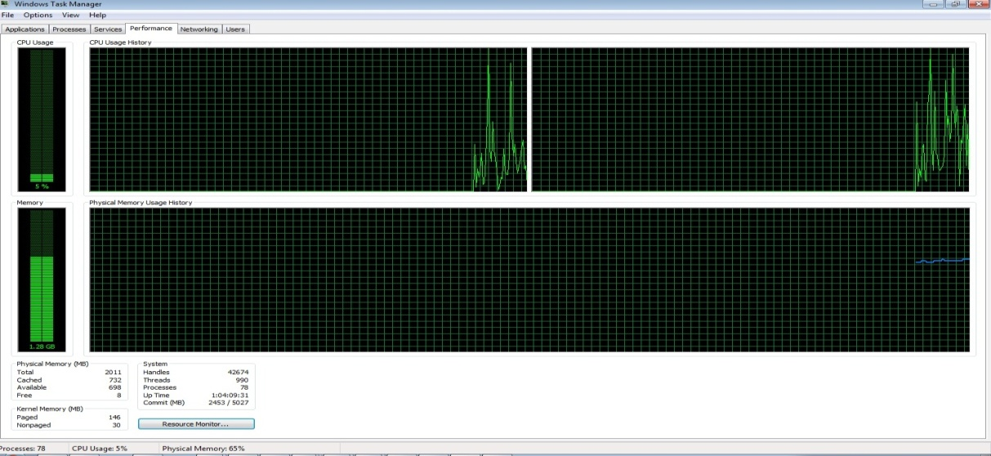
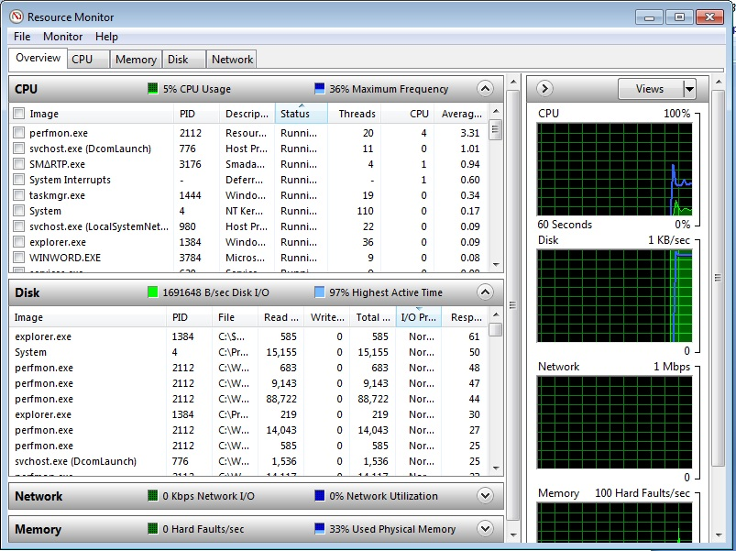
Gambar IV.6
Task manager
- Melakukan ping ke gateway PT Mandom Indonesia Tbk dengan IP 10.0.10.30 secara berkala
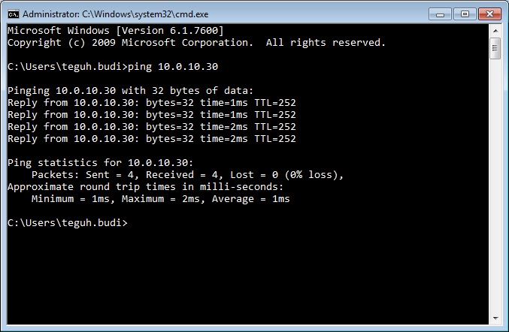
Gambar IV.7
Hasil ping ke Gateway PT. mandom Indonesia Tbk
- Penulis akan coba melakukan test koneksi dari sisi client ke IP server dengan cara melakukan ping 10.0.9.229
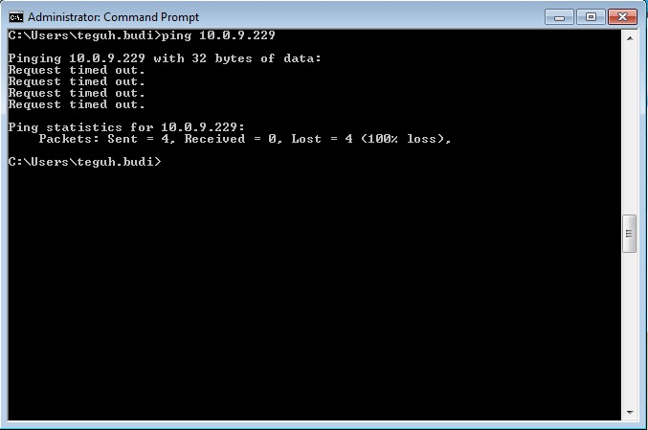
Gambar IV.8
Hasil uji koneksi jaringan awal
Pengujian Jaringan Akhir
Setelah penulis melakukan semua tahapan konfigurasi, pada tahap ini penulis akan melakukan tahapan final dalam proses pembangunan wireless point to point menggunakan antenna grid dengan mikrotik ini yaitu tahap pengujian alamat IP Address kemudian pengujian aplikasi berbasis web berjalan di server apakah dapat berjalan dengan baik bila diakses oleh client.
- Testing alamat IP
Setelah penulis melakukan konfigurasi alamat IP Address server sebelumnya maka penulis perlu mengecek apakah alamat IP Address tersebut sudah aktif atau belum, melalui client dengan menggunakan perintah PING pada command prompt.
- Mikrotik 1 dapat terkoneksi dengan Internet

Gambar IV.9
Hasil uji koneksi jaringan akhir

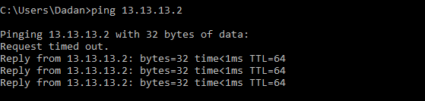
- Laptop 1. Dapat terkoneksi dengan Laptop 2 walaupun berbeda mikrotiknya

Gambar IV.10
Hasil uji koneksi jaringan akhir

- Laptop 2 Dapat terkoneksi dengan Laptop 1
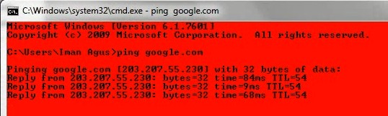

Gambar IV.11
Hasil uji koneksi jaringan akhir

- Mikrotik 2 dapat terkoneksi dengan Mikrotik1, begitu-pun sebaliknya
Laptop2 Dapat terkoneksi dengan internet
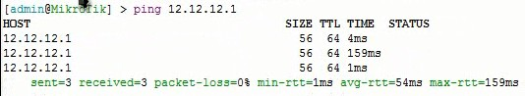

Gambar IV.12
Hasil uji koneksi jaringan akhir

- Laptop2 Dapat terkoneksi dengan internet

Gambar IV.13
Hasil uji koneksi jaringan akhir
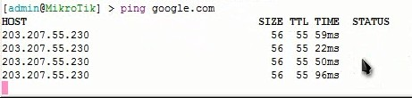
- Mikrotik 2 dapat terhubung dengan internet

Gambar IV.14
Hasil uji koneksi jaringan akhir
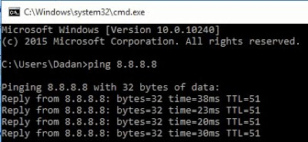
- Laptop 1 dapat terhubung dengan internet

Gambar IV.15
Hasil uji koneksi jaringan akhir
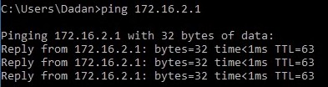
- laptop1 dapat terkoneksi dengan gateway

Gambar IV.16
Hasil uji koneksi jaringan akhir

